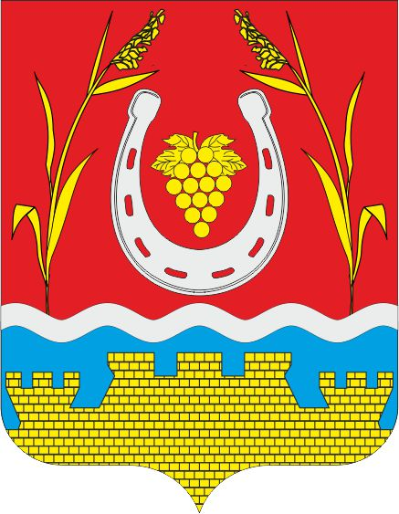
РОССИЙСКАЯ ФЕДЕРАЦИЯ
РОСТОВСКОЙ ОБЛАСТИ
ЦИМЛЯНСКОГО РАЙОНА
АДМИНИСТРАЦИЯ
ЛОЗНОВСКОГО СЕЛЬСКОГО ПОСЕЛЕНИЯ
ПРОЕКТ
ПОСТАНОВЛЕНИЕ

.01.2025 г. № х. Лозной

О перерегистрации граждан,
состоящих на учете в качестве
нуждающихся в жилых помещениях,
предоставляемых по договорам социального найма

В целях организации и проведения работы по реализации Жилищного кодекса Российской Федерации, в соответствии с Областным законом Ростовской области от 07.10.2005 № 363-ЗС «Об учете граждан в качестве нуждающихся в жилых помещениях, предоставляемых по договору социального найма на территории Ростовской области», руководствуясь частью 4 ст.1 Жилищного кодекса РФ, Администрация Лозновского сельского поселения,

ПОСТАНОВЛЯЮ:

1. Провести в период с 20 января 2025 года по 01 апреля 2025 года (включительно) перерегистрацию граждан, состоящих на учете в качестве нуждающихся в жилых помещениях, предоставляемых по договорам социального найма, в Администрации Лозновского сельского поселения, согласно прилагаемой Инструкции (приложение № 1).
2. Перерегистрацию считать проведенной только после внесения изменений в учетное дело гражданина.
3. В срок до 01 апреля 2025 года составить уточненный общий список граждан, состоящих на учете в качестве нуждающихся в жилых помещениях.
4.Настоящее постановление подлежит опубликованию на официальном сайте Администрации Лозновского сельского поселения.
5.Контроль за выполнением настоящего постановления оставляю за собой.

Глава Администрации
Лозновского сельского поселения Г.А. Бурняшев

Постановление вносит
ведущий специалист по вопросам ЖКХ

Приложение 1
к постановлению Администрации
Лозновского сельского поселения
от 13.01.2025 №2

Инструкция
по проведению перерегистрации граждан, состоящих на учете в качестве нуждающихся в жилых помещениях, предоставляемых по договорам социального найма

1. Перерегистрация граждан, состоящих на учете в качестве нуждающихся в жилых помещениях, предоставляемых по договорам социального найма (далее – перерегистрация), проводится в соответствии с жилищным законодательством Российской Федерации и Ростовской области.
Перерегистрация проводится в период с 20 января 2025 г. по 01 апреля 2025 года.
2. Для осуществления перерегистрации Администрация Лозновского сельского поселения согласно имеющимся спискам граждан, состоящим на учете, вручают гражданам уведомления, (согласно приложению 1 к инструкции) о проводимой перерегистрации лично или при невозможности, направляют заказным письмом с уведомлением о доставке. Уведомление должно содержать сведения о порядке проведения перерегистрации и список необходимых для предоставления гражданами документов, указанных в пункте 3 настоящей Инструкции.
3. Для прохождения процедуры перерегистрации граждане предоставляют в Администрацию Лозновского сельского поселения следующие документы:
1) копии документов, удостоверяющих личность гражданина Российской Федерации и членов его семьи (все страницы);
2) правоустанавливающие документы на занимаемое жилое помещение, право на которое не зарегистрировано в Едином государственном реестре недвижимости (далее - ЕГРН);
3) копии свидетельств о заключении брака (о расторжении брака), о рождении (смерти) членов семьи, выданных компетентными органами иностранного государства, и их нотариально удостоверенного перевода на русский язык;
4. Администрация Лозновского сельского поселения в ходе перерегистрации уточняет изменения в жилищных условиях граждан, состоящих на учёте, а также другие обстоятельства, имеющие значение для подтверждения нуждаемости в улучшении жилищных условий, и снимает граждан с учёта нуждающихся в жилых помещениях муниципального жилищного фонда, предоставляемых по договорам социального найма, в случаях:
1) подачи ими заявления о снятии с учёта;
2) утраты ими оснований, дающих право на получение жилого помещения по договору социального найма;
3) их выезда на постоянное место жительства в другое муниципальное образование;
4) получения ими в установленном порядке от органа государственной власти бюджетных средств на приобретение или строительство жилого помещения;
5) предоставления им в установленном порядке от органа государственной власти земельного участка для строительства жилого дома;
6) выявления в документах, предоставленных ими в орган, осуществляющий постановку на учёт, сведений, не соответствующих действительности и послуживших основанием принятия на учёт, а также неправомерных действий должностных лиц органа, осуществляющего постановку на учёт, при решении вопроса о постановки на учёт.
5. Снятие граждан с учёта нуждающихся в жилых помещениях, предоставляемых по договорам социального найма, осуществляется постановлением Главы Администрации Лозновского сельского поселения. При этом с учёта снимаются только граждане, уведомленные о прохождении процедуры перерегистрации надлежащим образом.
6. О снятии с учёта в качестве нуждающихся в жилых помещениях, предоставляемых по договорам социального найма, граждане уведомляются письменно.

Приложение 1
к Инструкции по проведению перерегистрации
граждан, состоящих на учете в качестве
нуждающихся в жилых помещениях,
предоставляемых по договорам
социального найма

Уважаемый (ая) !

В соответствии с постановлением Администрации Лозновского сельского поселения от 13.01.2025 №2 проводится перерегистрация граждан, состоящих на учёте в качестве нуждающихся в улучшении жилищных условий. В связи с этим, в срок до 01.04.2025г. необходимо представить в Администрацию Лозновского сельского поселения следующие документы:
1) копии документов, удостоверяющих личность гражданина Российской Федерации и членов его семьи (все страницы);
2) правоустанавливающие документы на занимаемое жилое помещение, право на которое не зарегистрировано в Едином государственном реестре недвижимости (далее - ЕГРН);
3) копии свидетельств о заключении брака (о расторжении брака), о рождении (смерти) членов семьи, выданных компетентными органами иностранного государства, и их нотариально удостоверенного перевода на русский язык.
Документы необходимо предоставить в Администрацию Лозновского сельского поселения по адресу: х. Лозной, ул. Мира, д. 65. (тел. для справок: 8(86391)43-1-42).
Приёмные дни специалистов: ежедневно с 8.00 до 16.00, обед с 12.00 до 13.00, суббота воскресенье-выходной.
В случае если у Вас (за истекший период с момента постановки на учет) не произошло изменений в ранее предоставленных документах или сведениях, предоставленных в них, вы обязаны в письменной или электронной форме уведомить Администрацию Лозновского сельского поселения, о неизменности ранее предоставленных ей сведениях.

Глава Администрации
Лозновского сельского поселения Г.А. Бурняшев

